排序接口返回乱序的字典数据

1. 问题：一般来讲，排序接口请求的结果都是一个数组的json数据，但是有的第三方服务器接口返回的并不是这种格式的数据，而是像下面所示，怎么处理？

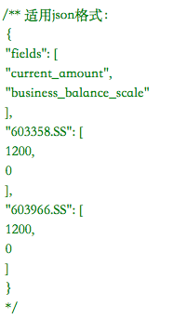

1. 解决方案：
2. 定义基类:

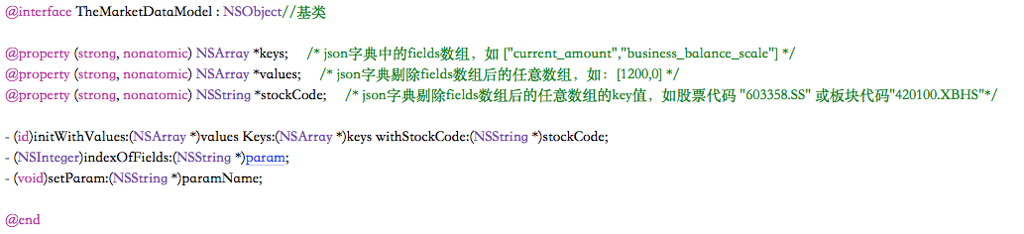

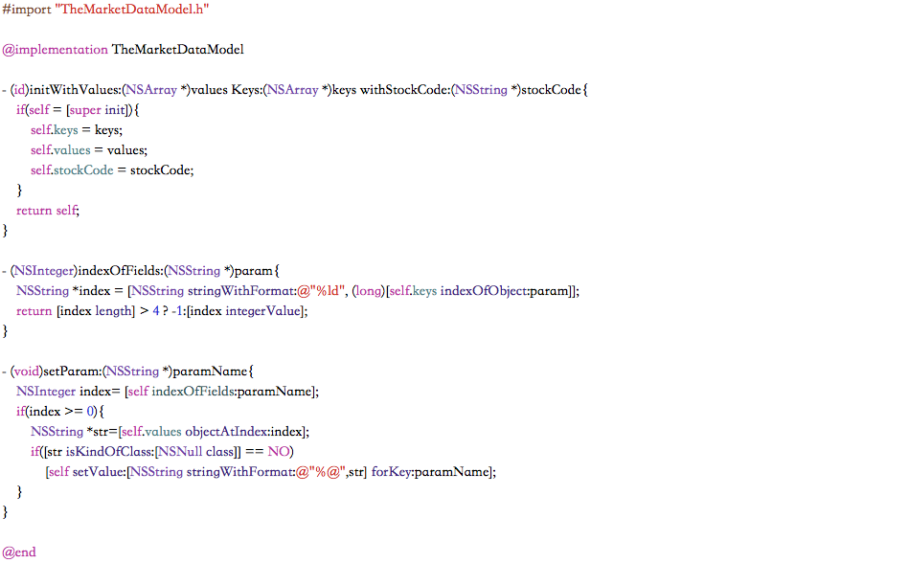

1. 创建排序model

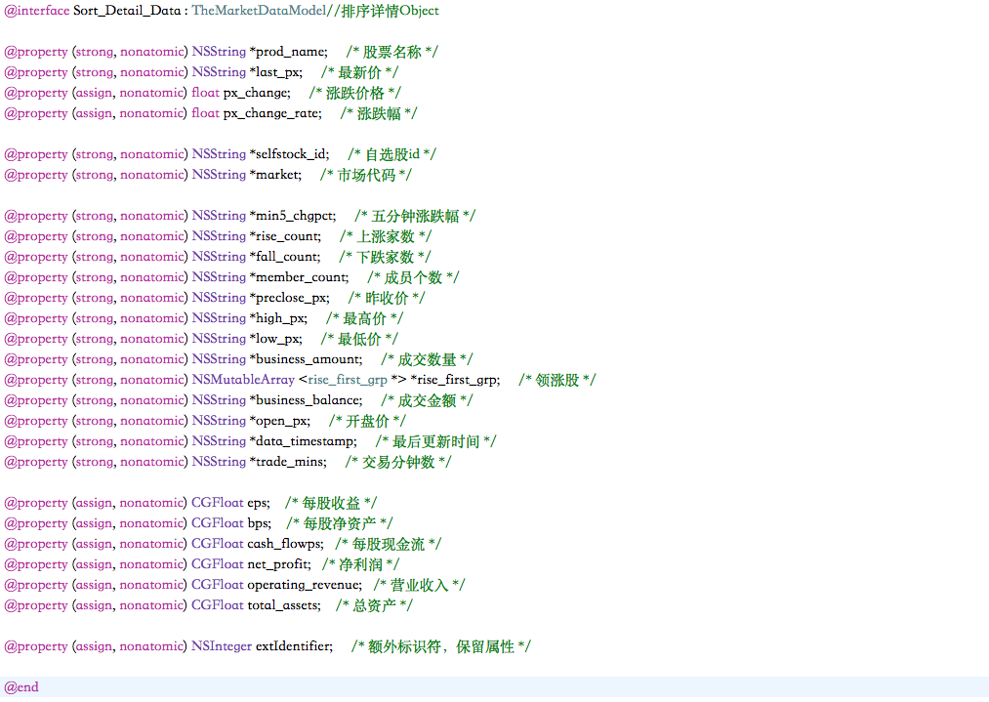

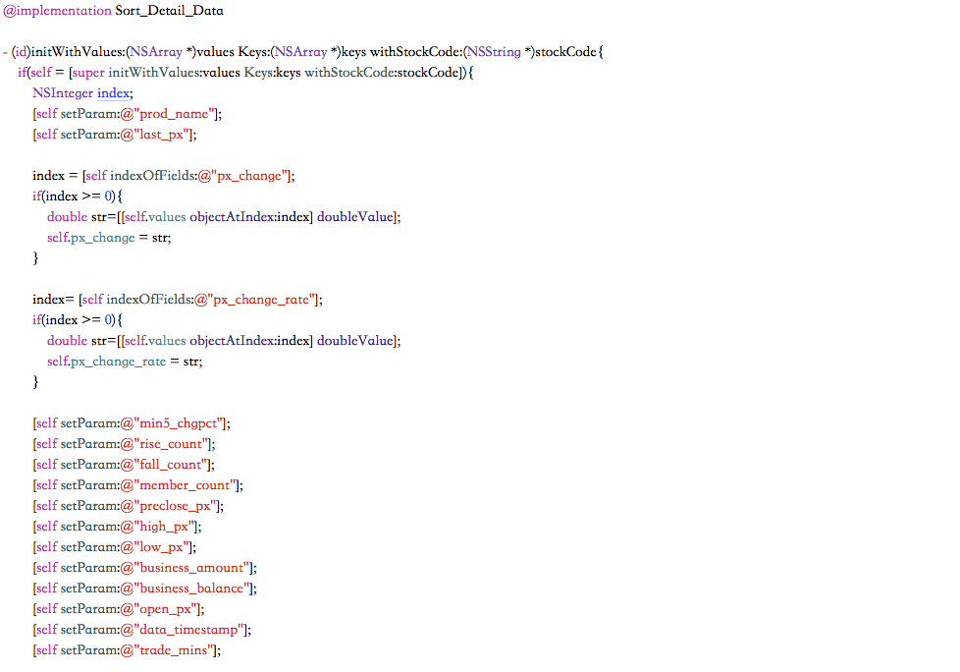

1. Json数据处理

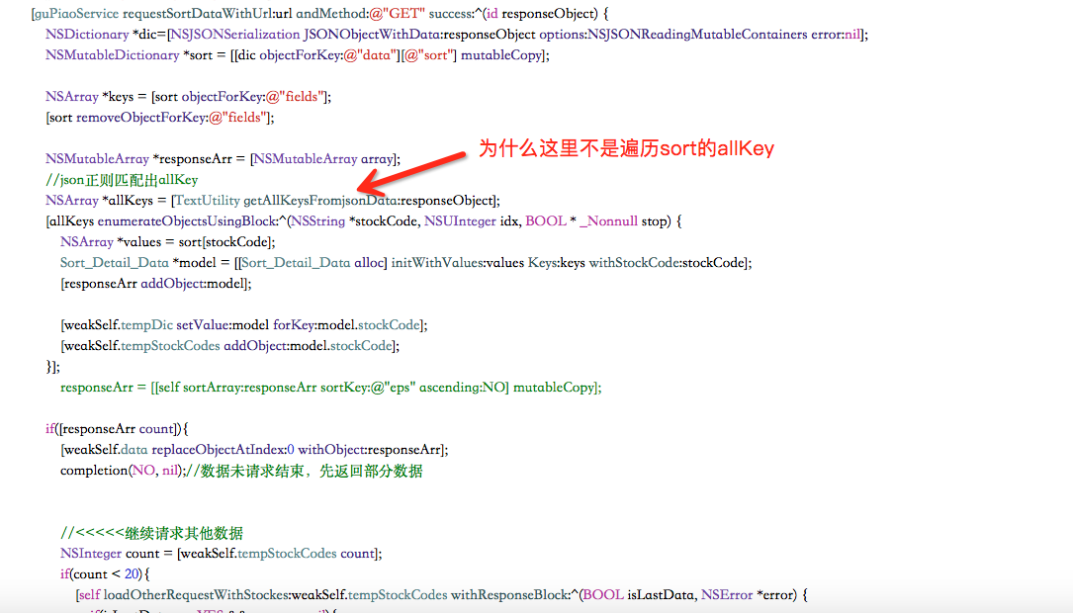

图中问题，原因是遍历字典的key会导致最终的model数组乱序，大家注意，字典是无序的！那么怎么获取顺序的key呢？可以使用正则匹配～

